Дата | Предмет | Класс | ФИО учителя | Тема урока | Содержание урока
06.10 | География | 10 класс | Терентьева  Лариса  Аркадьевна | Географический рисунок мирового расселения. | - Всем утро доброе! На прошлом уроке вы рассмотрели тему «Численность, воспроизводство, половой и возрастной состав населения». Проверим ваши знания терминов по теме:  - Наука о населении.  - Превышение рождаемости над смертностью.  - Превышение смертности над рождаемостью.  - Система государственных мероприятий, направленных на решение демографической проблемы.  - Увеличение в составе населения лиц старших возрастов.  - Тема урока сегодня «Географический рисунок мирового расселения».  А. Пользуясь картой «Плотность населения мира», выявите четыре основных района расселения (территории с наиболее высокой плотностью населения).  Б. Объясните неравномерный характер расселения населения.  В. Пользуясь материалом §6, назовите какие существуют типы расселения населения? Какой тип расселения, на сегодняшний день, стал наиболее распространённым.  Г. На каком этапе урбанизации находятся экономически развитые страны, а на каком развивающиеся?  Д. Изучите карту «Международные трудовые миграции». Выявите страны – эмиграции и страны – иммиграции.  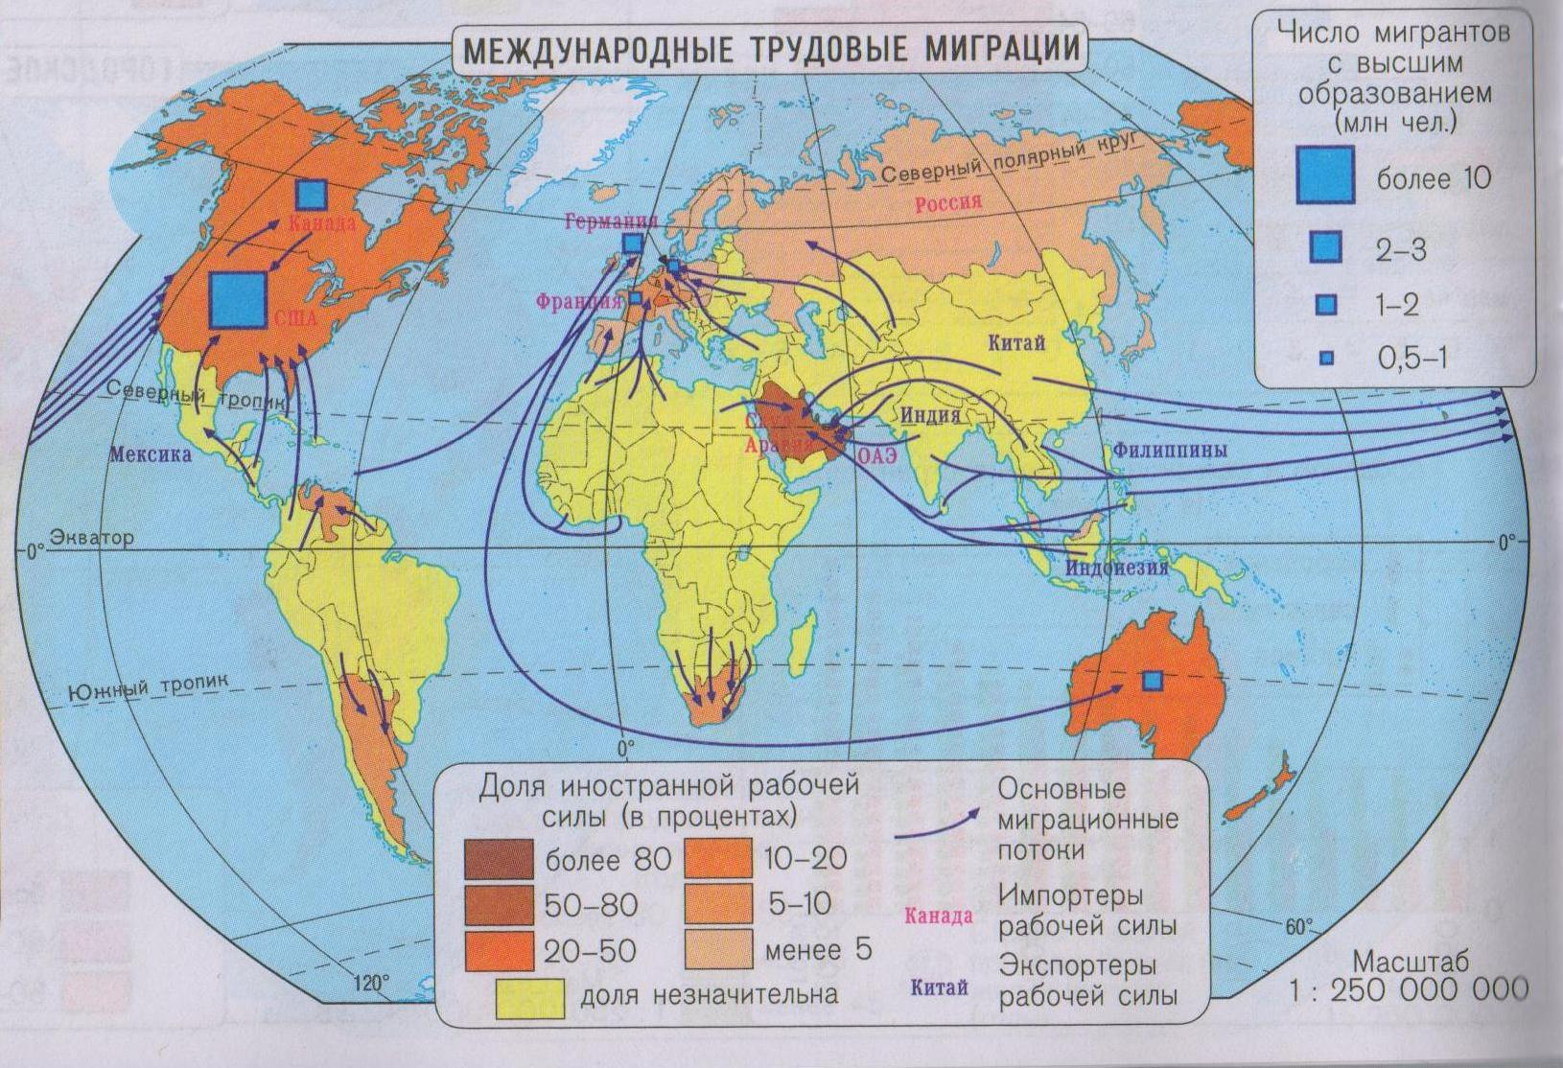  - Домашнее задание: §6, закончить работу в тетрадях.
06.10 | физика | 10 | Николаева В.И. | Основание классической механики | §11 стр.36-40 Ответить письменно на вопросы в конце параграфа (5 вопросов для самопроверки), выполнить упражнение 5 (1,2)  посмотреть видео урок по данной теме:
06.10. | Профориентация | 10 | Терентьева А.С. | Мотивы и ценностные ориентации их роль в профессиональном самоопределении. | 1.Читаем текстовый материал, в нем находиться практическая работа и анкета мотивов выбора профессии , выполняем работу.
06.10 | Биология | 10 | Панова Т.А. | Методы цитологии. Клеточная теория. Особенности химического состава клетки. | Вспомним науку, которая занимается изучением клетки – цитологию. Перечислим основные этапы развития знаний о клетке. Объясняем основные положения клеточной теории, рассмотрим химический состав клетки. Изучим параграфы 5-6, просмотр видеоурока.
06.10 | Разговорный английский  факультатив | 10 | Фёдорова Г.В. | Увлечения | 1.Тема раздела «Люди»  2.Тема урока «Увлечения».  3. Люди имеют множество увлечений. Все они интересны и важны для человека, с их помощью наша жизнь становится интереснее.  4. Тема нашего факультативного занятия перекликается с темой, которую мы проходим по программе учебника.  5. Используя информацию, полученную на уроке по теме «Хобби» (текст «Hobbies»), напишите об увлечениях подростков рассказ (напоминаю, не более 10 предложений), который вы уже на следующем занятии факультатива смогли бы представить классу.
06.10 | Английский | 10 | Фёдорова Г.В. | Преимущества наличия хобби. | 1 Продолжаем изучать материалы раздела 1 «В гармонии с собой»  2.Тема урока «Преимущества наличия хобби.».  3. Начнём с аудирования. Прослушайте аудиозапись упр.1А стр.29 (несколько человек говорят о хобби). Подберите к каждому говорящему (1-6) те утверждения, которые они произнесли (a-g). Одно утверждение лишнее.  4.В упр.1В стр.29 напишите, какое место в вашей жизни занимают хобби и какие они.  5. Выполните упр.2 стр. 30. Прочитайте текст упражнения «Хобби» и заполните пропуски  (1-6) частями предложений (a-g).  6.Д.з. упр.3А стр.30 (написать список преимуществ, которые может вам давать имеющееся у вас хобби (из предложенных в упр.А или из текста «Хобби).

